Hvordan begrense sukkerinntaket til barnehagebarna
Den siste tiden har det vært mye fokus på det høye og stadig stigende sukkerinntaket hos barn. Mer enn 80 % av fireåringene i Norge får i seg mer sukker enn det som anbefales av Sosial- og helsedirektoratet. ”Kosemat” som brus, saft, godteri og kaker har for mange blitt en del av hverdagsmaten og bidrar med over 70 % av sukkeret i kosten. Noen meieriprodukter er tilsatt sukker, og mange lurer på om inntaket av disse produktene bør begrenses.

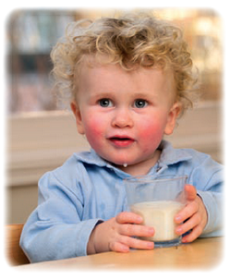
Myndighetene er bekymret for det høye inntaket av tilsatt sukker hos barn og anbefaler å redusere inntaket. Tilsatt sukker gir kun ”tomme kalorier” – ingen næringsstoffer og et høyt inntak av tilsatt sukker vil kunne fortrenge matvarer som er rike på vitaminer og mineraler. Sukker tærer dessuten på tennene, spesielt hvis man småspiser eller drikker mellom måltidene. Sukker har også blitt satt i sammenheng med hyperaktivitet. Dette er det forsket relativt mye på, men man har ikke kunnet påvise noen direkte sammenheng mellom sukkerinntak og adferd hos barn når de ellers har et ernæringsmessig fullferdig kosthold. Veldig høyt inntak av sukker fra saft, brus og godteri er derimot vist å kunne gjøre barna ukonsen- trerte og urolige.
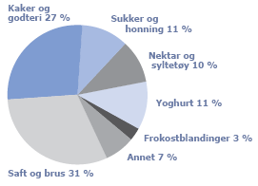
Ungkost – 2000 en kostundersøkelse av et landsrepresentativt utvalg av norske 4-åringer viste at barnas kosthold for en stor del er i tråd med anbefalingene fra Sosial- og helsedirektoratet, men 8 av 10 fireåringer fikk i seg for mye tilsatt sukker. De viktigste kildene til sukker i barnas kosthold var saft, brus, kaker, godteri, is og sukker i ren form. Disse matvarene bidro med ca 70 % av sukkeret i barnas kosthold. Yoghurt bidro med 11 % av sukkeret i barnas kosthold og nektar og syltetøy med ca 10 %.

Yoghurt inneholder mer enn 10 viktige næringsstoffer som kroppen trenger å få tilført daglig. Kalsium, jod, B-vitaminer, protein og sink er noen av disse. Det er mulig å velge en yoghurt-variant som inneholder lite eller ikke noe tilsatt sukker. Selv om man velger en yoghurtvariant med noe tilsatt sukker, er inntaket av sukker fra yoghurt lavt i forhold til andre sukkerkilder som brus, saft og godterier(se sirkeldiagrammet på forrige side). Ved sammenlikning av ulike mat- og drikkevarer, er det viktig å se på produktet i sin helhet. Yoghurt er en næringsrik matvare som inneholder en rekke viktige næringsstoffer som kroppen trenger, mens brus og saft bare er ”tomme kalorier”. Meieriprodukter har et spesielt høyt innhold av kalsium, et næringsstoff som vi vet at mange barn og ungdom får for lite av i forhold til anbefalingene.

Det er spesielt viktig at barn og unge får nok kalsium siden skjelettet utvikles fram til 25 års alderen. Tre porsjoner med meieriprodukter om dagen; for eksempel 1 glass melk, 1 yoghurt og 1 brødskive med gulost sikrer kalsiuminntaket. Dersom barnet drikker 3 glass melk per dag får han/hun sikret kalsiuminntaket, men hvis ikke er yoghurt en viktig bidragsyter for at barnet skal få nok kalsium og et sterkt skjelett.

Hvis inntaket av ”kosemat” begrenses i hverdagskosten er det fint plass til en yoghurt om dagen uten at det blir for mye sukker i kostholdet. For å kutte på sukkerinntaket i kosten er det viktig å begrense inntaket av saft, brus, godteri og kaker som inneholder masse sukker, men ingen andre næringsstoffer.

Hva bør barnet spise i løpet av en dag i barnehagen?
Det er umulig å gi et kort svar på hva alle barn bør spise i barnehagen, for det avhenger selvfølgelig av hva barnet spiser ellers i døgnet og i helgen, hva barnet liker, om barnet er normal-vektig, under- eller overvektig og om barnet har eventuelle allergier eller sykdommer. Når det er sagt, er det noen helt klare ”hovedregler” for hva barn bør spise i løpet av barnehagedagen.

Frokost og/eller lunsj bør bestå av:
Varierte og grove brødvarer/kornprodukter. Hvis barnet ikke liker grovt brød, er kneipp bedre enn loff. Som grovt brød regnes et brød med minimum 50 % sammalt mel, dvs. at sammalt mel står før siktet hvetemel i ingredienslisten. Man kan gjerne variere med grovt knekkebrød, müsli/frokostblandinger uten eller med lite tilsatt sukker og grøt kokt på grovt mel eller havregryn og mager melk eller vann.

Variert pålegg: skinke, ost, leverpostei, jernberiket brunost, fiskepålegg, egg samt frukt og grønt som pålegg.

Myk margarin. Barn skal ha et noe høyere fettinntak i kosten og det er viktig med tilskudd av umettede fettsyrer.

Skummet, ekstra lett eller lettmelk. Ingen drikk inneholder like mange næringsstoffer som melk og velger man mager melk får de lite fett og mer enn 10 næringsstoffer.

Frukt og grønnsaker, gjerne i biter, da er det lettere å spise særlig for de minste barna. Matvarer fra alle disse fem gruppene bør optimalt sett inngå i både frokost og lunsj, men det er viktig å huske på at barns matlyst og hva de liker/ikke liker varierer veldig. Vi voksne bestemmer hva som står på bordet og barnet bestemmer hvor mye han/hun skal spise. Yoghurt passer fint som mellommåltid, gjerne til ”tre-måltidet” eller i tillegg til brødskivene til frokost eller lunsj. Hvis barna ikke drikker melk, må man sørge for kalsium gjennom andre kilder.

Barnehagen bør ikke tilby barna:
Brus eller saft

Potetgull, kjeks, godteri eller annen snacks Kaker, boller og vafler bør kun være til helt spesielle anledninger.

En annerledes bursdagsfeiring
Det blir ofte mye søtt i barnehagen og det bør være et mål for barnehagen å kutte ut saft, sjokoladepålegg og søte kjeks. Det bør dessuten være et mål at foreldre og barnehagen holder bursdagsfeiringen helt spesiell og sparer kaker og is til disse anledningene. Eller hva med en annerledes bursdagsfeiring?

Forslag til hvordan man kan kutte på sukkerinntaket i barnehagen:
Annerledes bursdagsfeiring • Grove rundstykker/tebriks med godt pålegg • Oppskåret frukt på små trespyd eller snor smaker mye bedre enn hel frukt • Fruktsalat • Sjokolademelk, varm eller kald • Smoothies; frosne bær/frukt kjøres i en blender med yoghurt eller syrnet melk. • Boller • Vafler, gjerne med litt grovt mel • Bær med vaniljesaus • Pizzasnurrer • Tørket frukt
Drikke Alle barn bør ha en vannflaske/kopp stående i barnehagen, slik at de kan drikke vann når de er tørste mellom måltidene.
Kos er ikke lik usunn mat. Det er viktig at barna lærer seg å kose seg med sunn mat. Når et barn har bursdag bør først og fremst bursdagsbarnet og ikke maten stå i fokus.
Tilsatt sukker i ulike matvarer og drikker
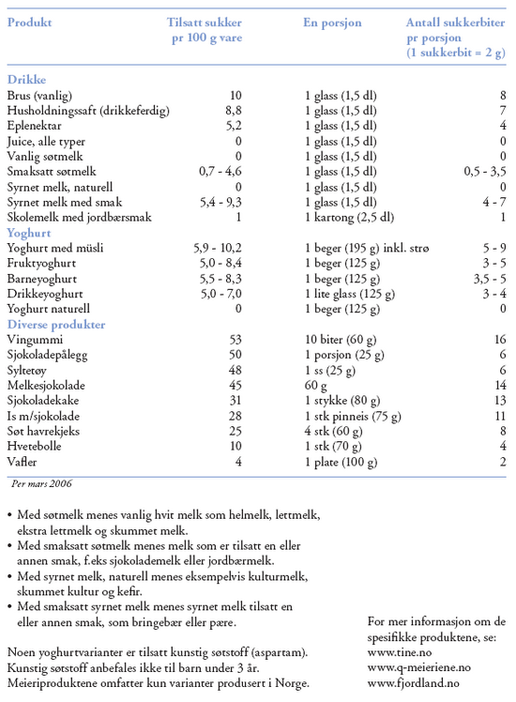

Kilde: Melk.no - Opplysningskontoret for Meieriprodukter.

